DIREKTORAT JENDRAL BINA PEMERINTAHAN DESA
KEMENTTRIAN DALAM NEGERI RI



Buku Panduan Pengguna

- Registrasi

Pada saat melakukan registrasi “klik” menu yang dilingkari warna merah.
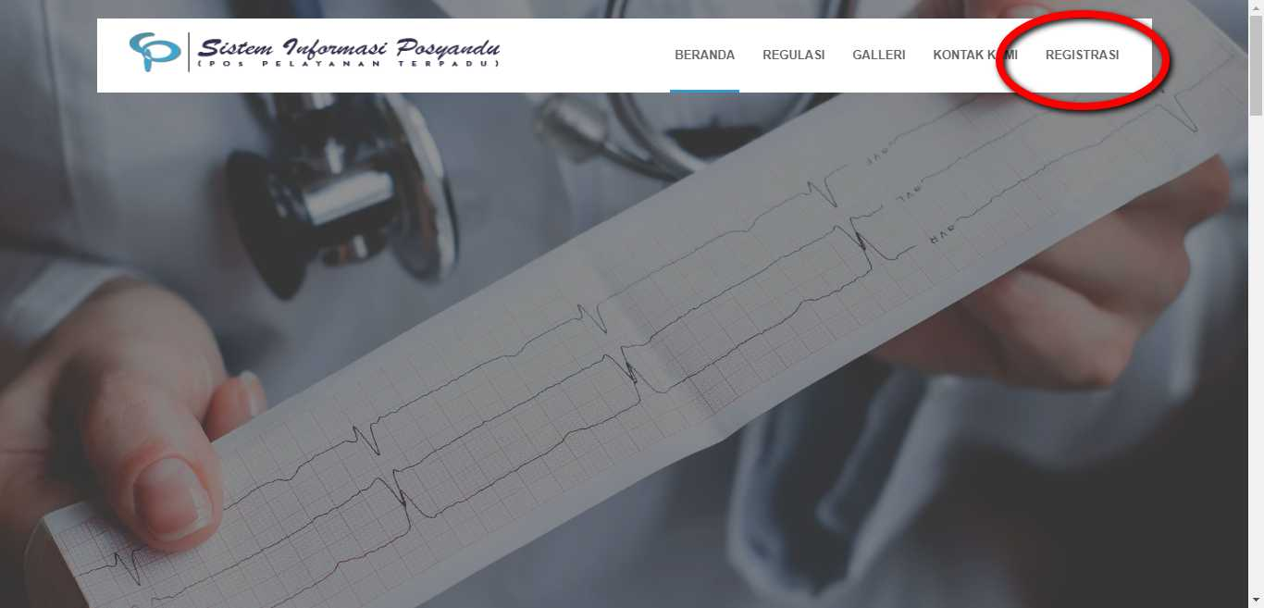

  - Input Registrasi

Setelah dilakukan “Klik” registrasi makan akan muncul menu input untuk registrasi. Lakukan penginputan sesuai level wilayah seperti yang ditandai warna “Merah”
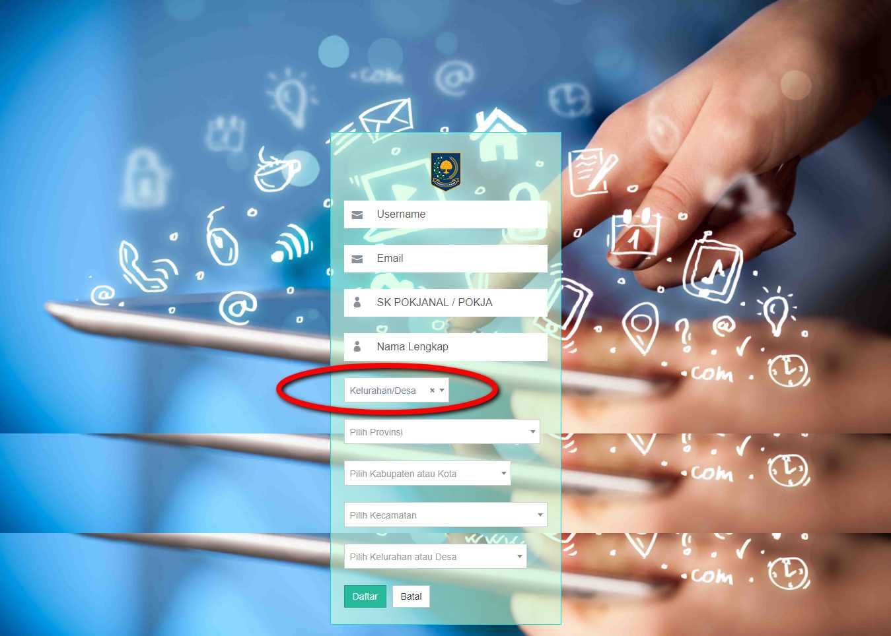

- Login

Ketikan pada alamat “URL” http//nama domain/member. Masukkan “username dan password” serta input captcha dan klik login.
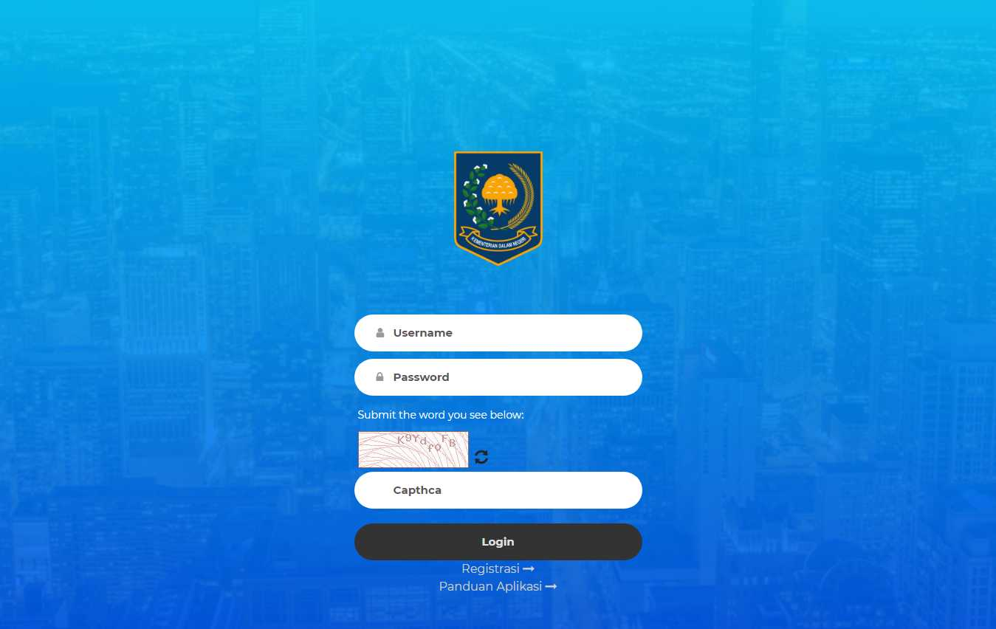

- Dashboard

Menu yang berisi informasi data posyandu yang tercatat pada sistem informasi posyandu.
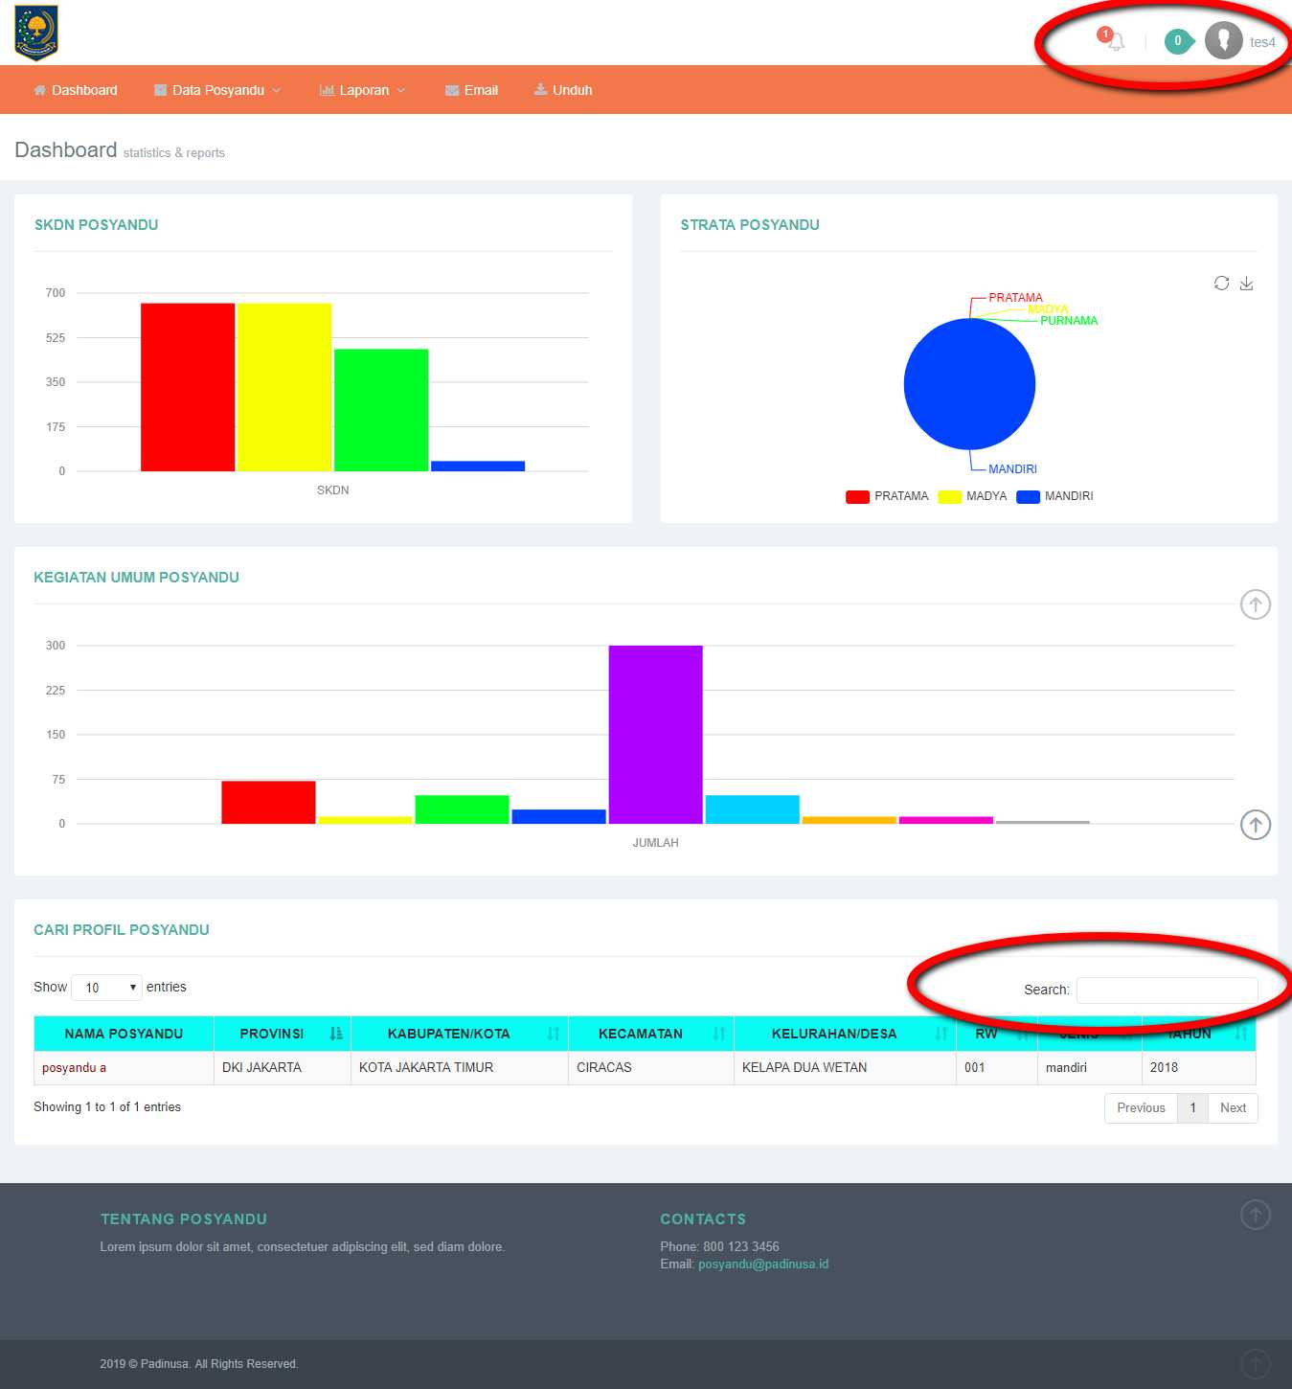

- Menu SK POKJA / POKJANAL
  - Input Nomor SK POKJA / POKJANAL

Menu untuk melakukan penginputan nomor SK POKJA/POKJANAL
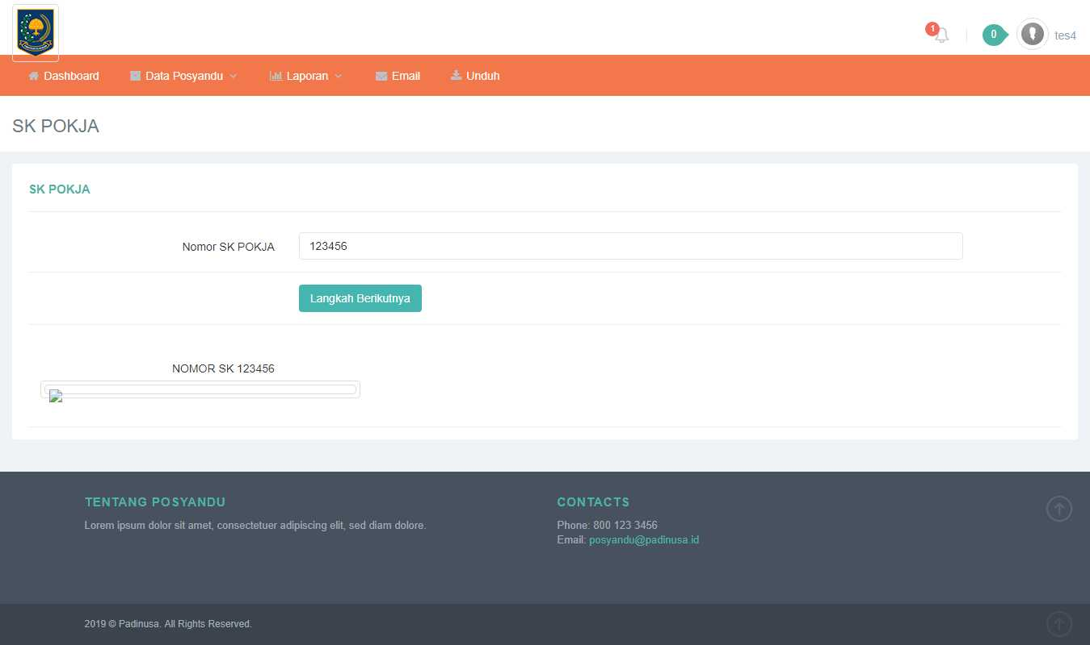

  - Unggah SK POKJA / POKJANAL

Setelah melakukan penginputan nomor lalu dilakukan unggah gambar SK
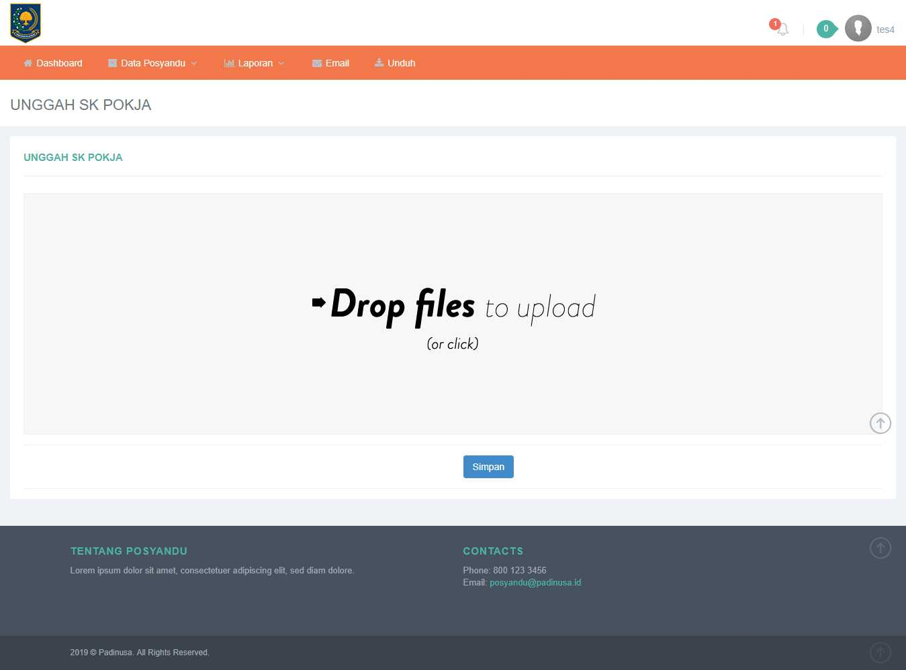

- Menu Profil Posyandu

Menu yang menampilkan profil posyandu
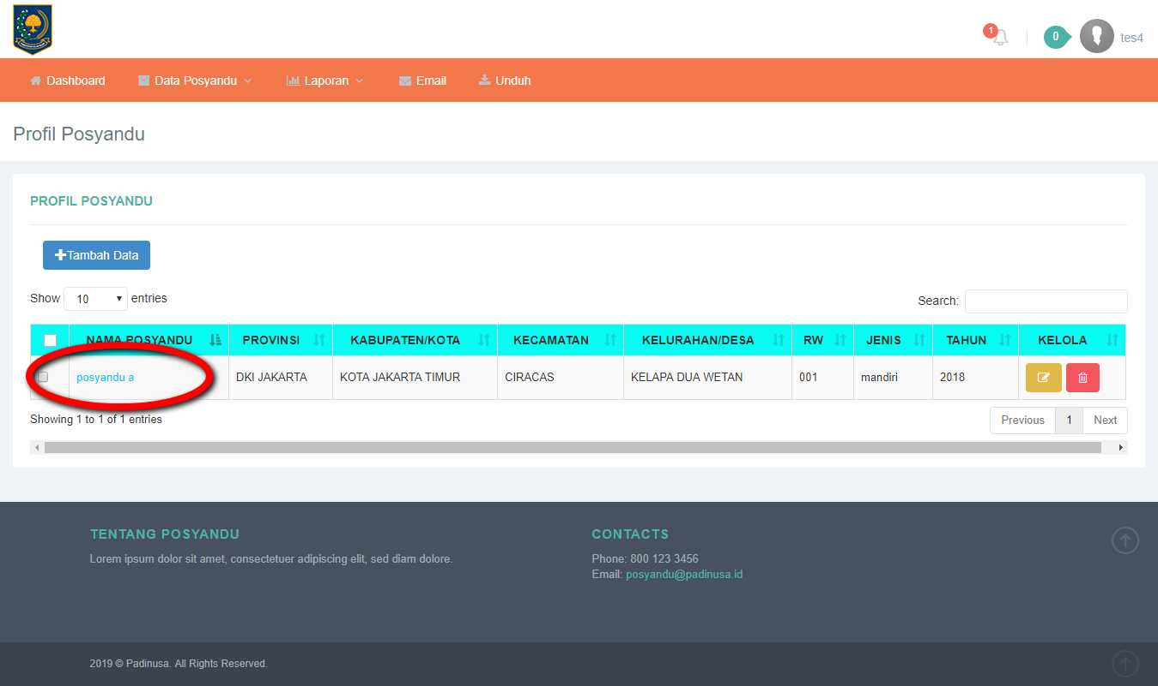

  - Tambah Profil Posyandu

Menu untuk input profile posyandu
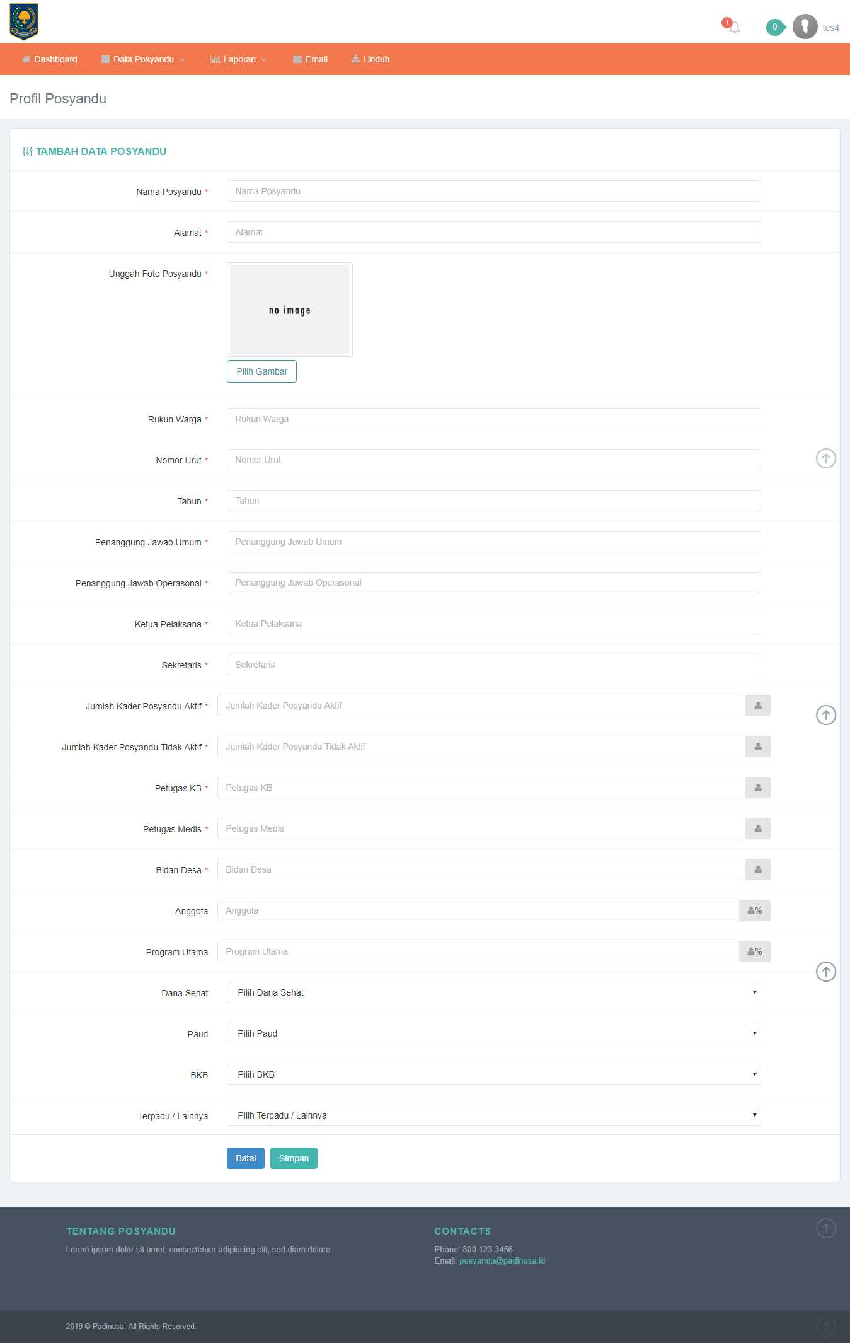

  - Ubah Profil Posyandu

Menu untuk mengubah profil posyandu
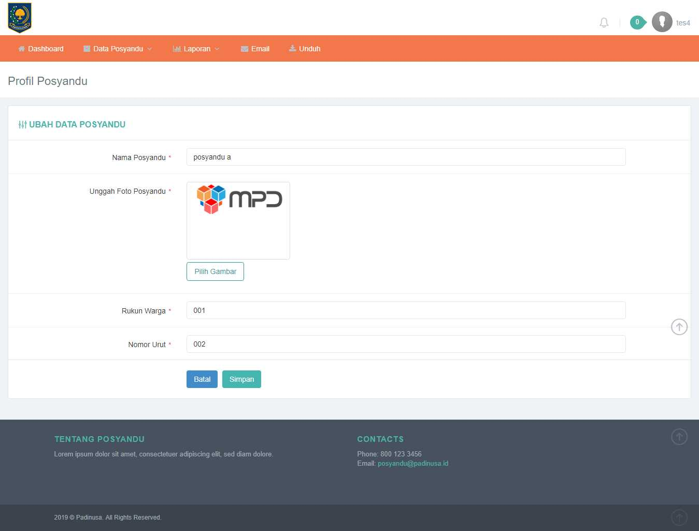

  - Hapus Profil Posyandu

Menu untuk hapus profil psyandu
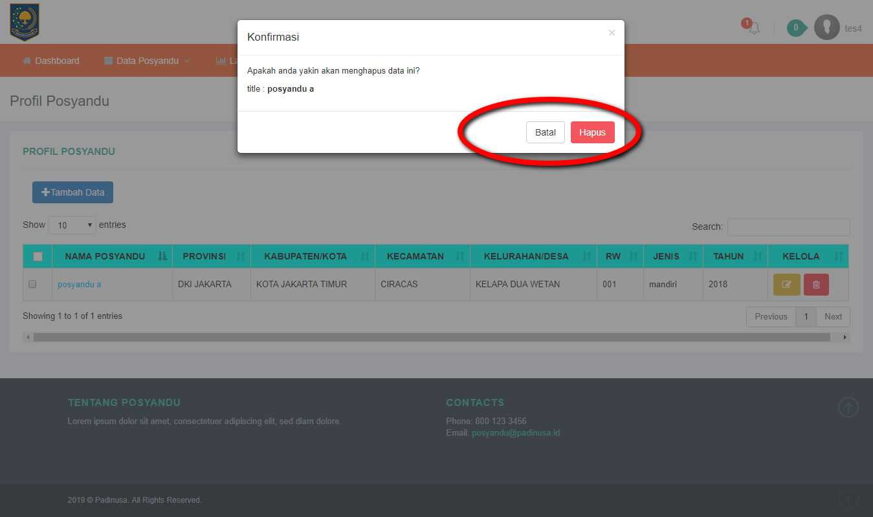

- Menu Data Profil Posyandu

Menu yang menampilkan data profil posyandu
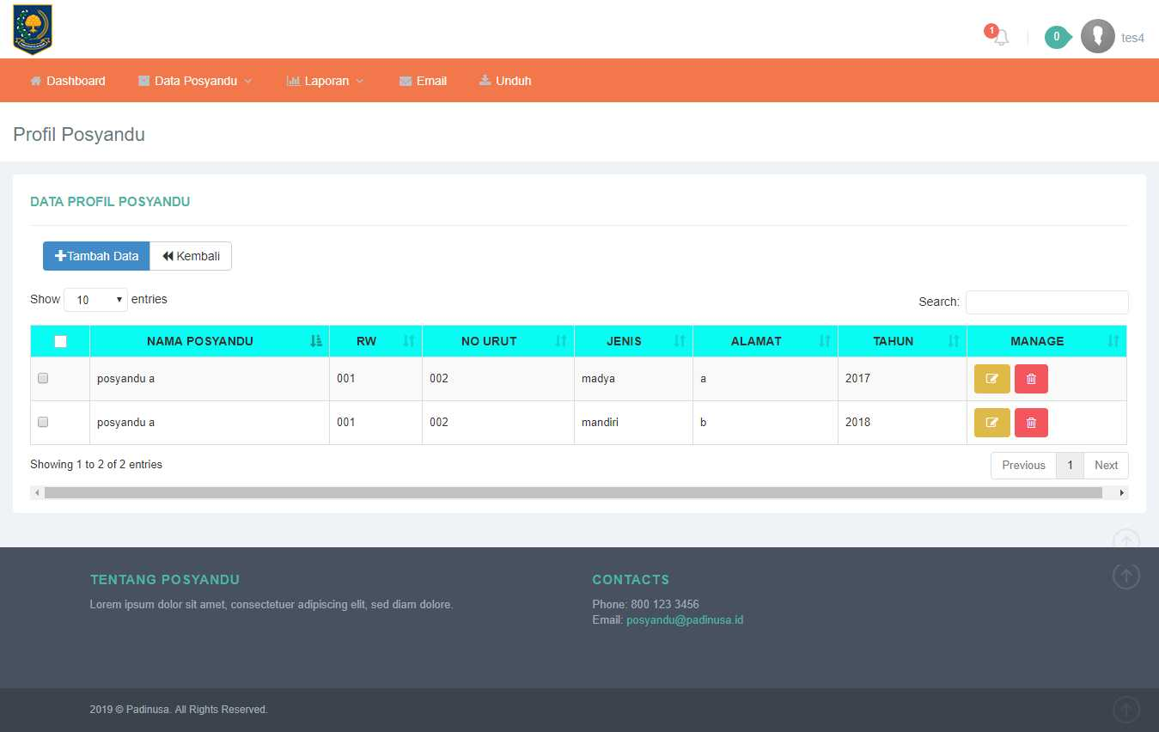

  - Tambah Data Profil Posyandu

Menu yang menampilkan untuk tambah data pfofil posyandu
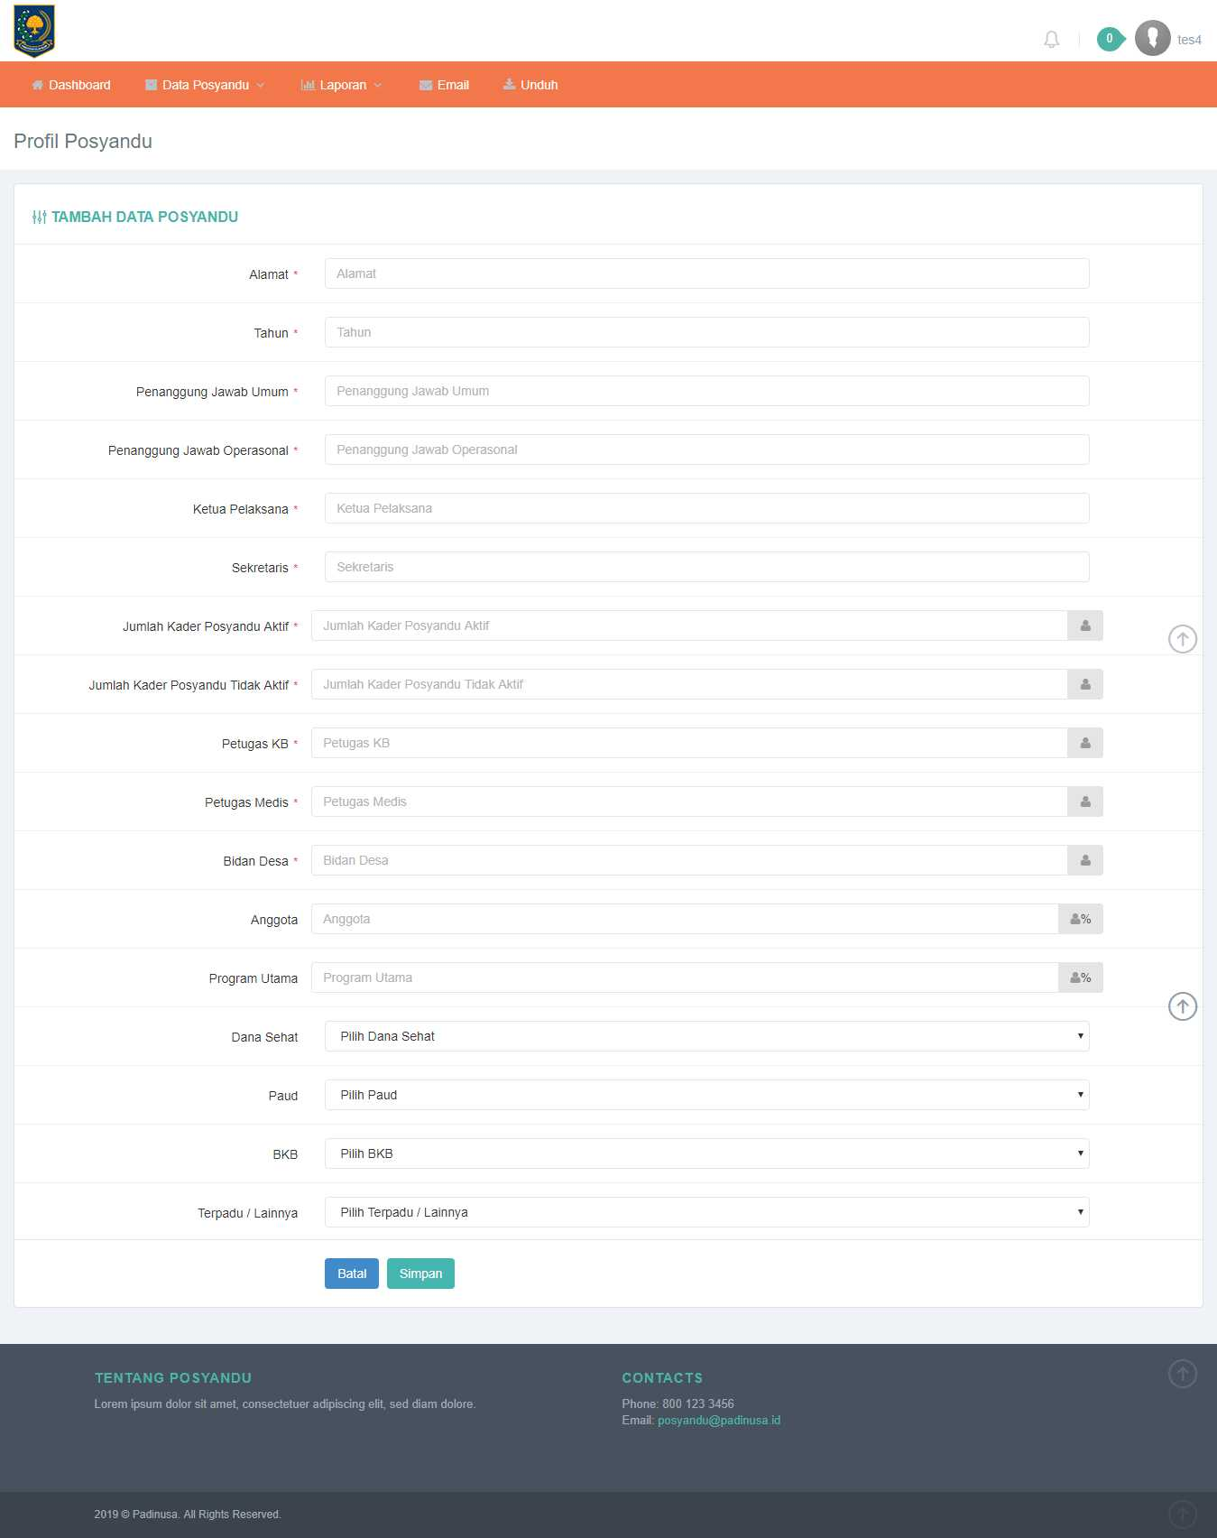

  - Ubah Data Profil Posyandu

Menu yang menampilkan untuk mengubah data profil posyandu
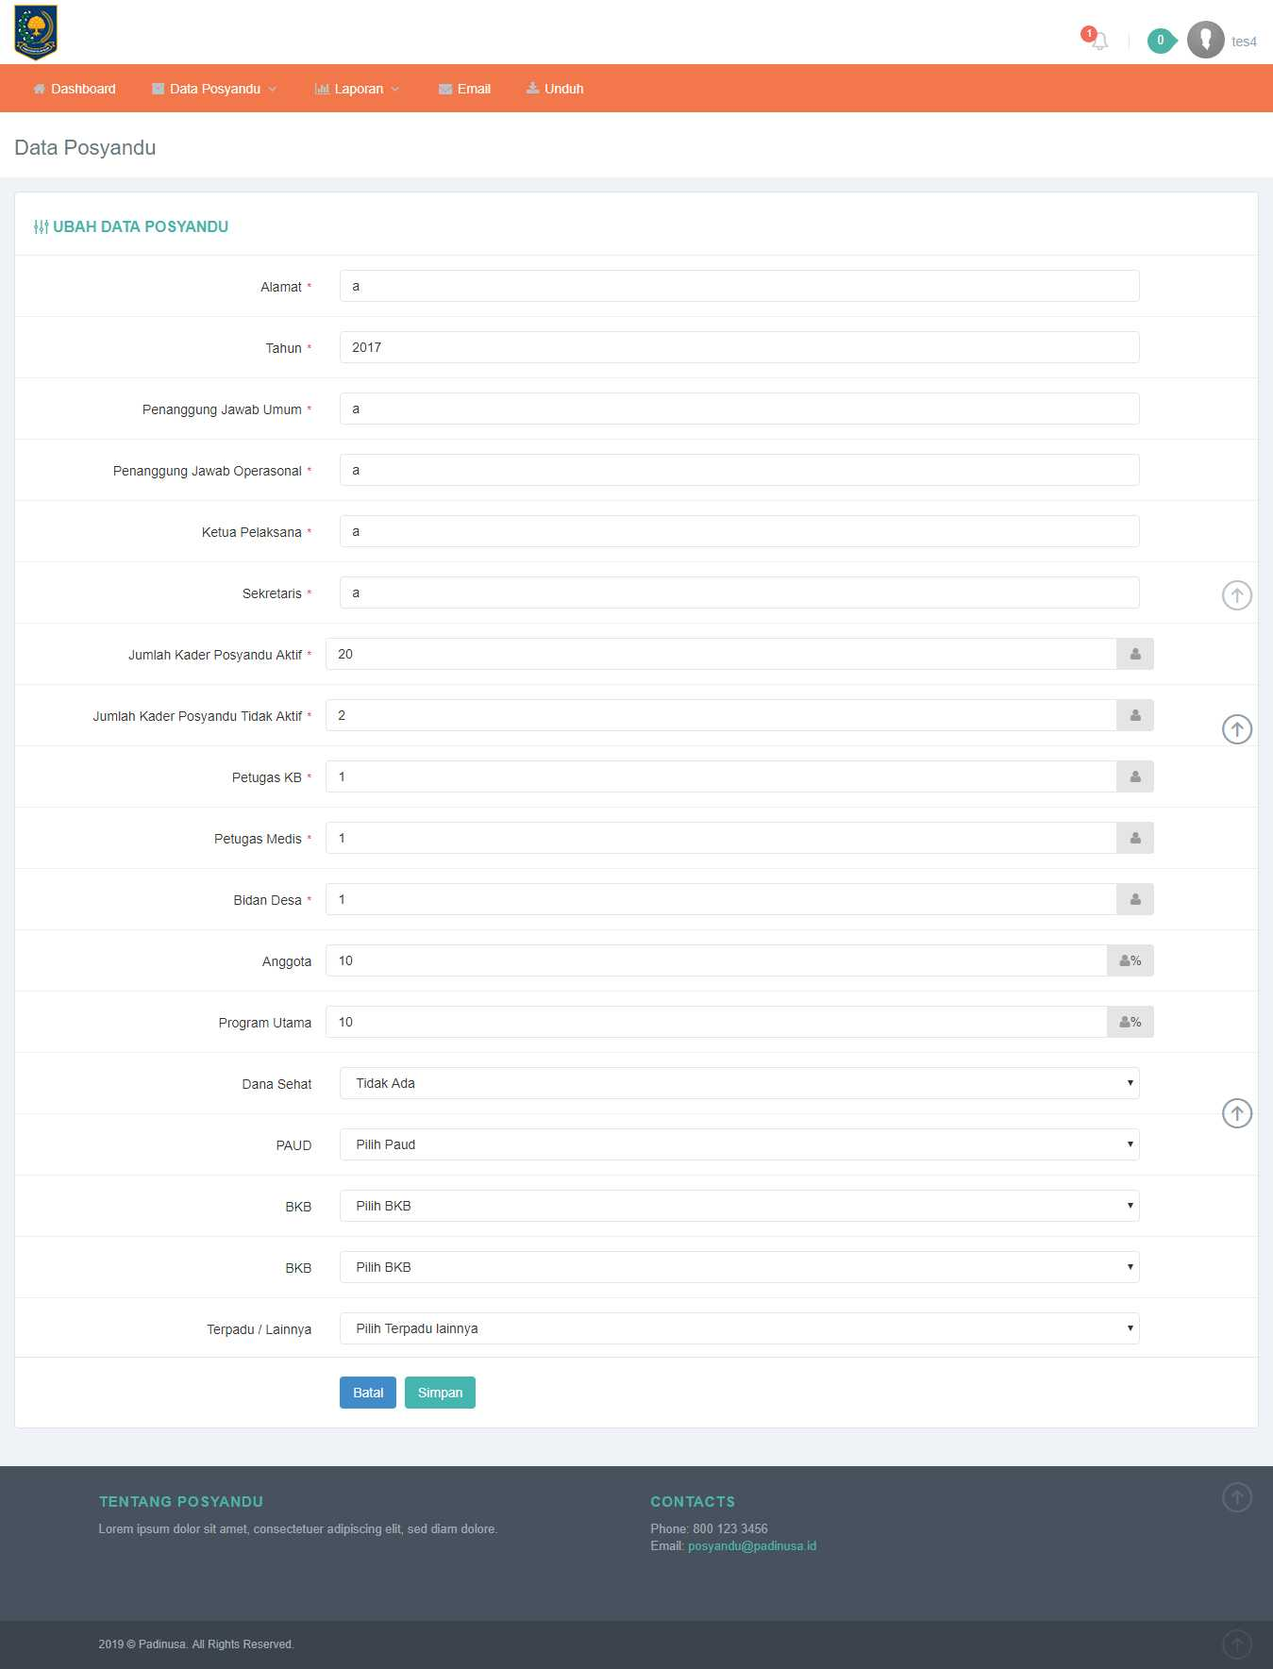

  - Hapus Data Profil Posyandu

Menu yang menampilkan untuk hapus data pfofil posyandu
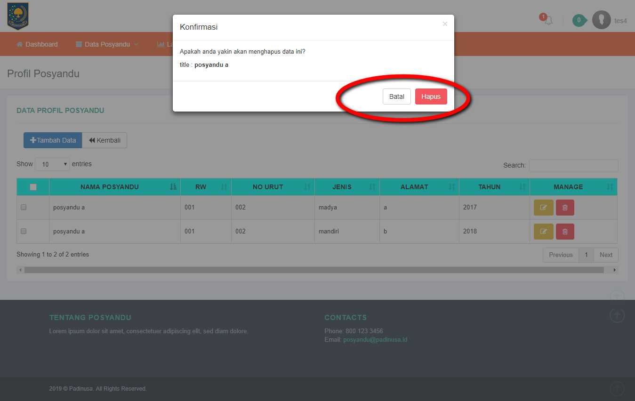

- Menu Sarana Posyandu

Menu yang menampilkan untuk sarana posyandu
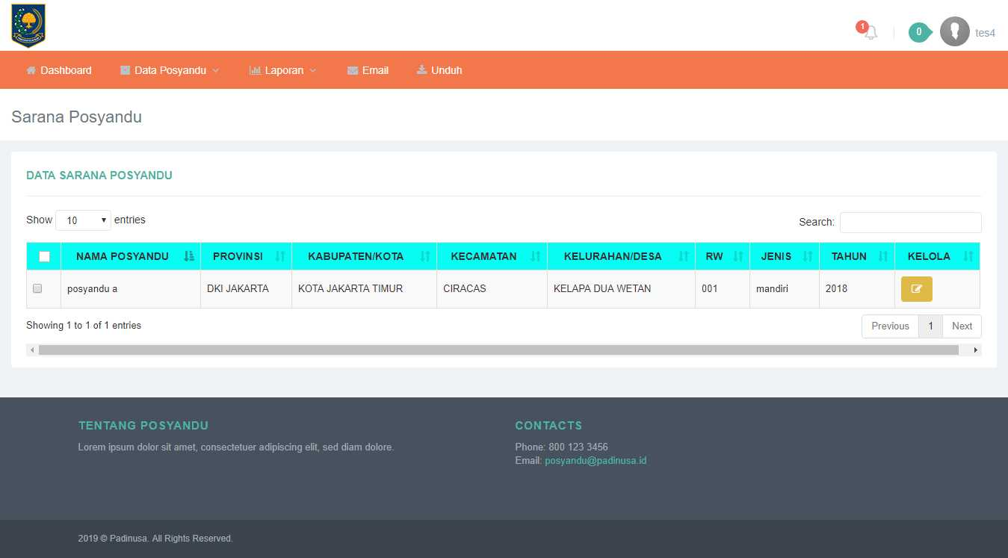

  - Tambah Sarana Posyandu

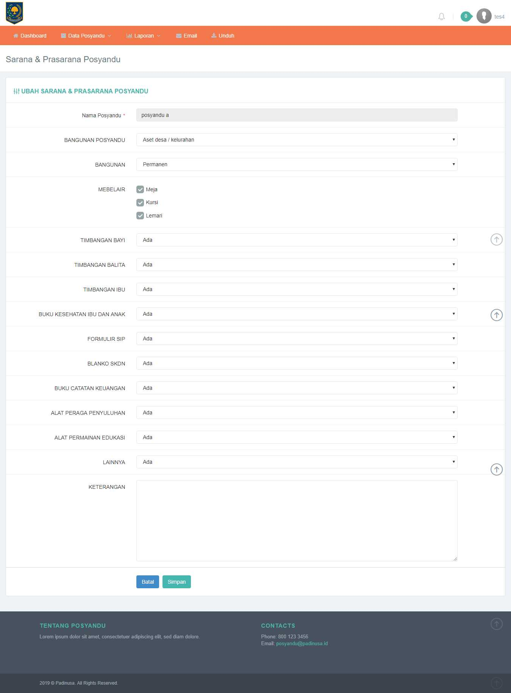

  - Ubah Sarana Posyandu

Menu yang menampilkan untuk mengubah Posyandu

- Menu SK Pembentukan Posyandu
  - Input Nomor SK Pembentukan Posyandu

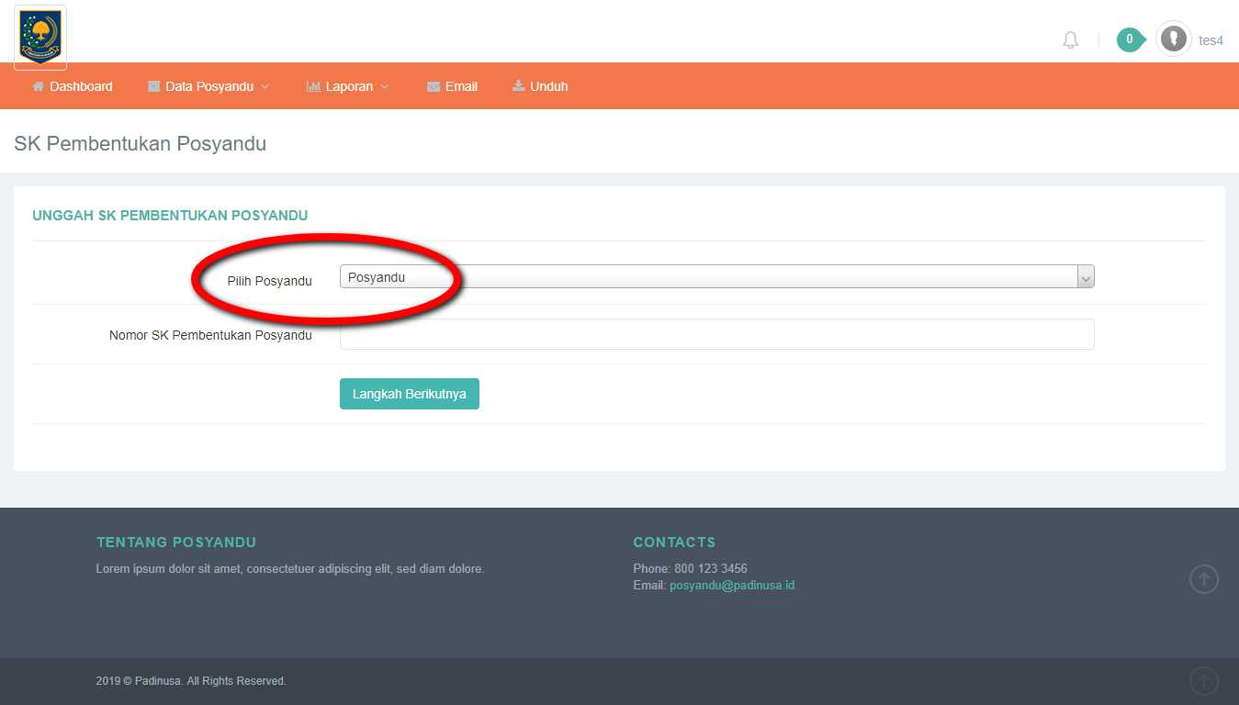

  - Unggah SK Pembentukan Posyandu

Menu yang menampilkan untuk “mengunggah” SK pembentukan Posyandu
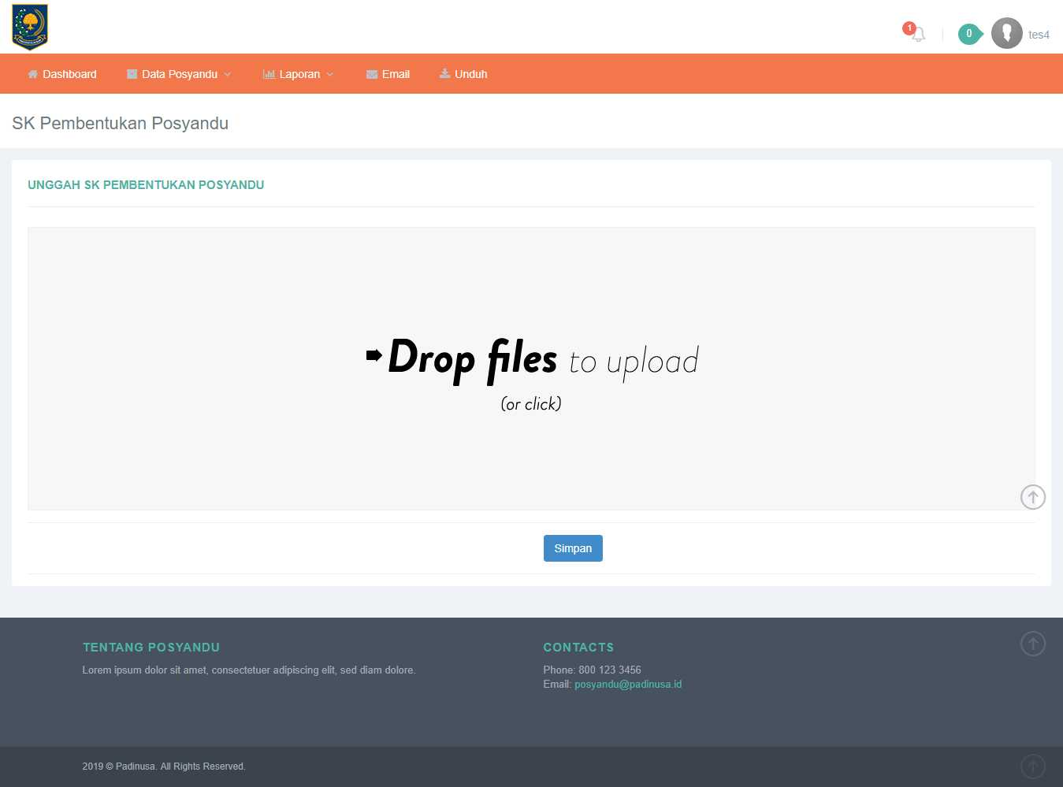

- Menu Import Kegiatan / Umum Posyandu

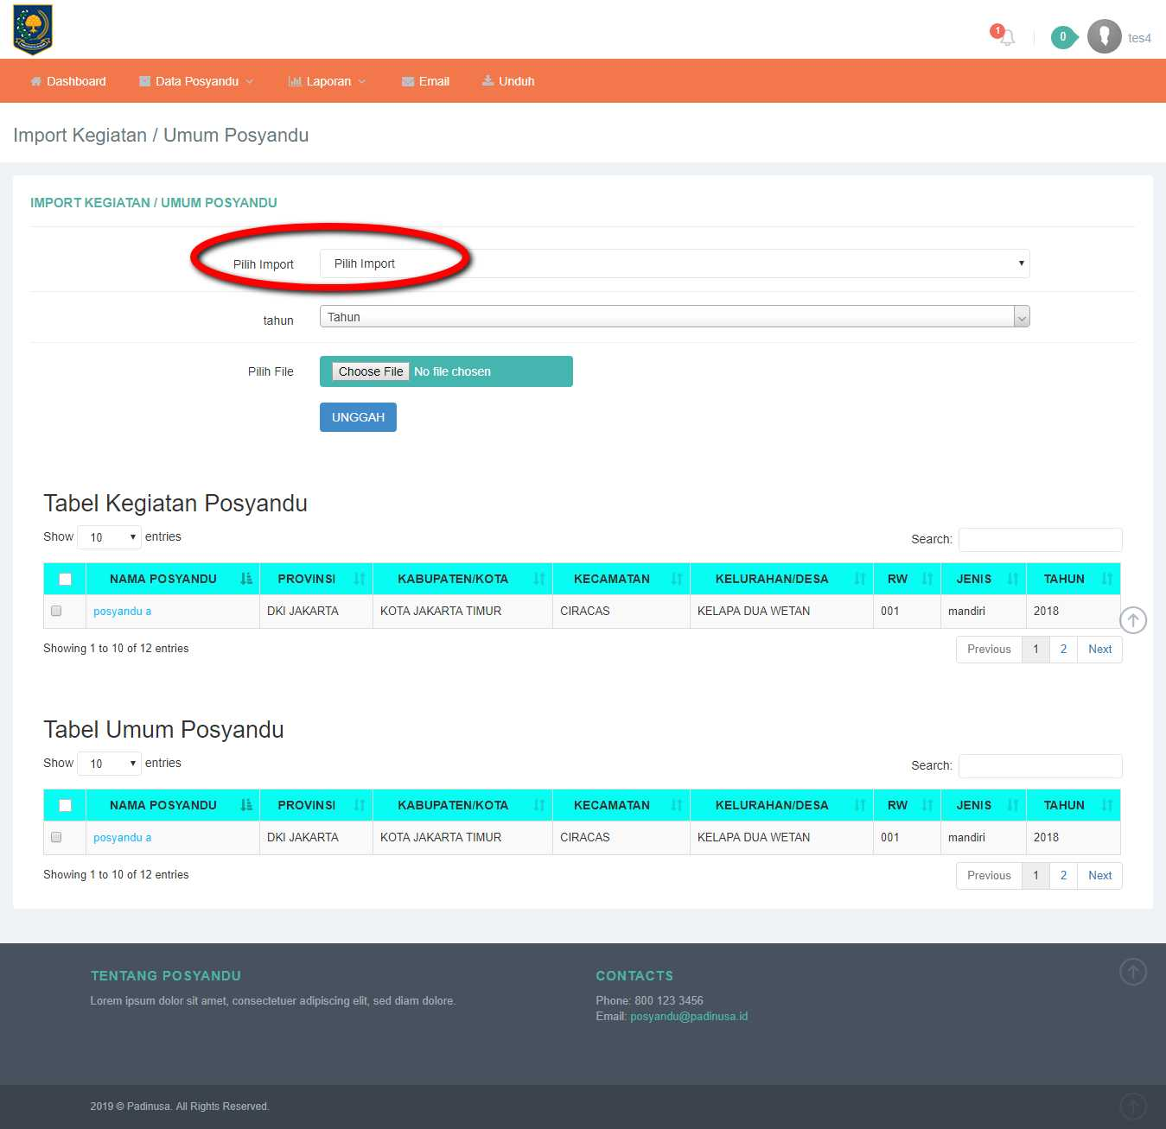

- Laporan Profil Posyandu

Menu yang menampilkan untuk “Laporan” profil Posyandu
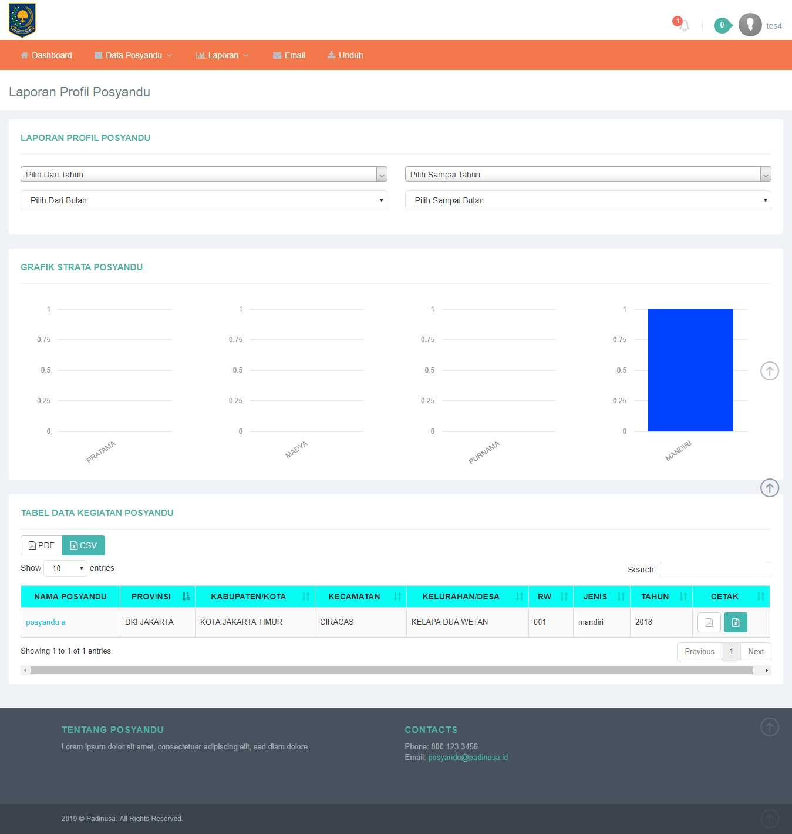

- Laporan Sarana Posyandu

Menunyang menampilkan untuk “Laporan” Sarana Posyandu
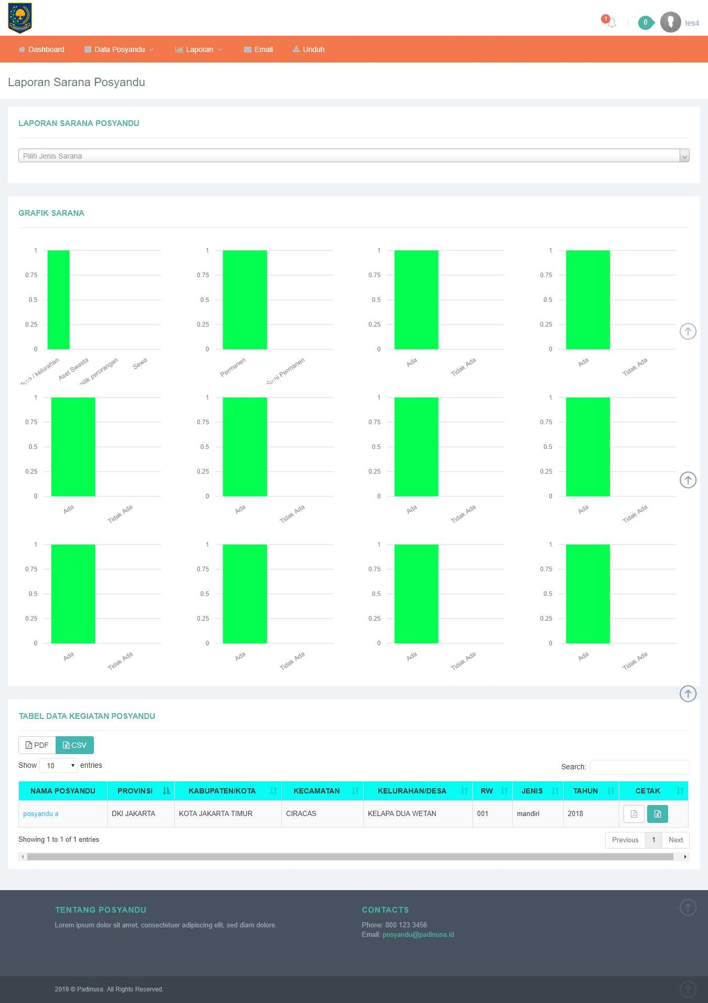
- Laporan Kegiatan Posyandu

Menu yang menampilkan “Laporan Kegiatan Posyandu”
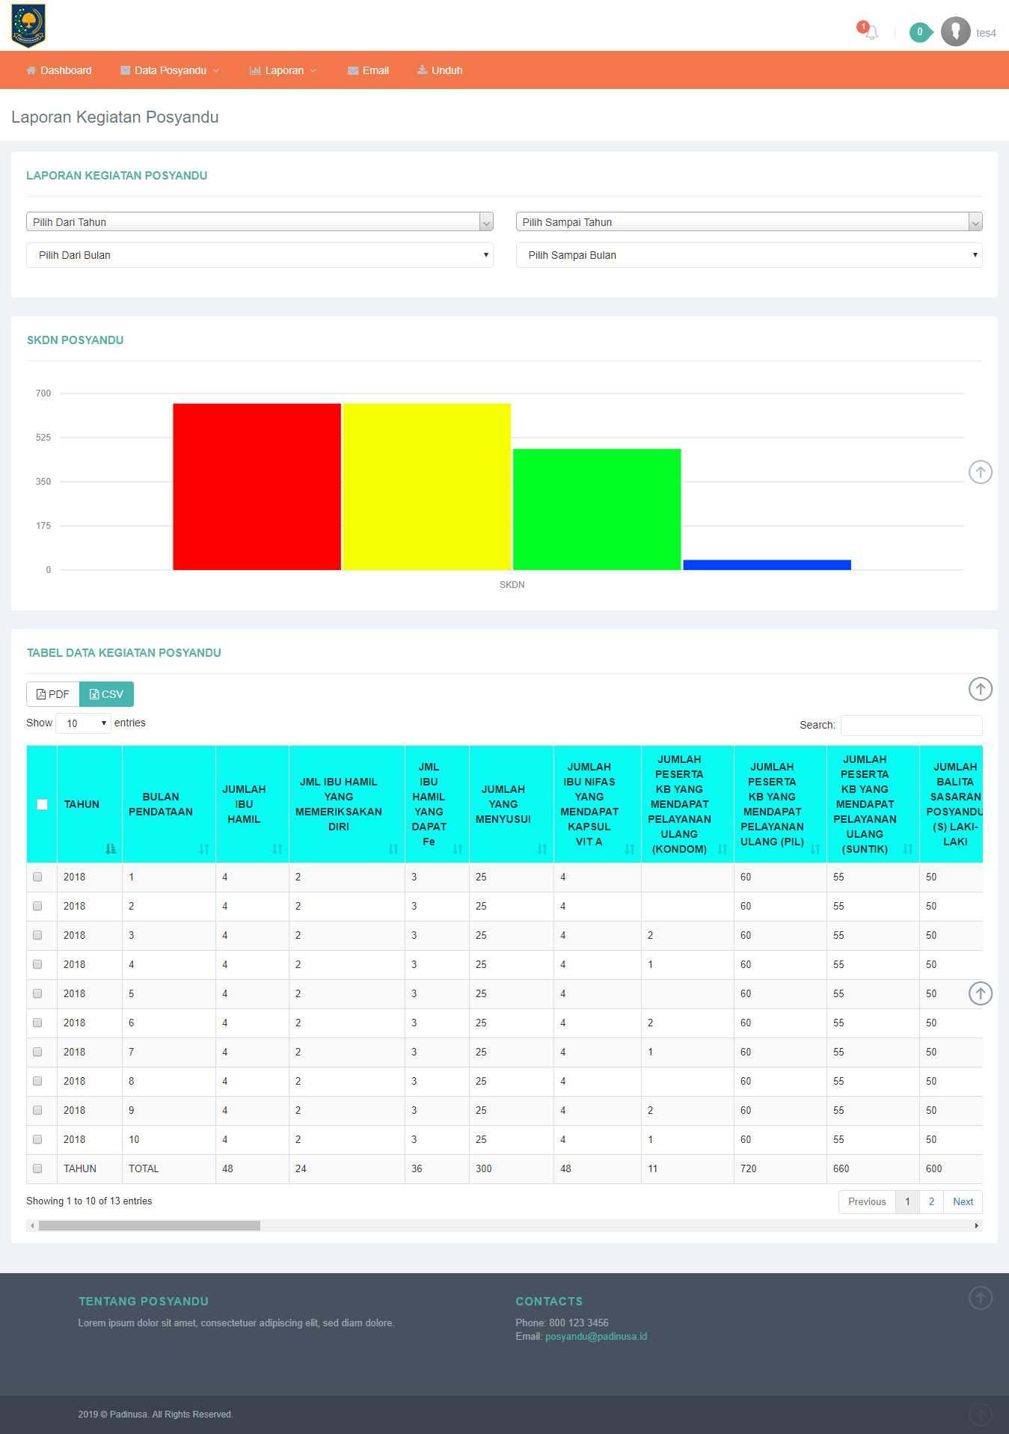
- Laporan Kegiatan Umum Posyandu

Menu yang menampilkan : Laporan Kegiatan Umum Posyandu”
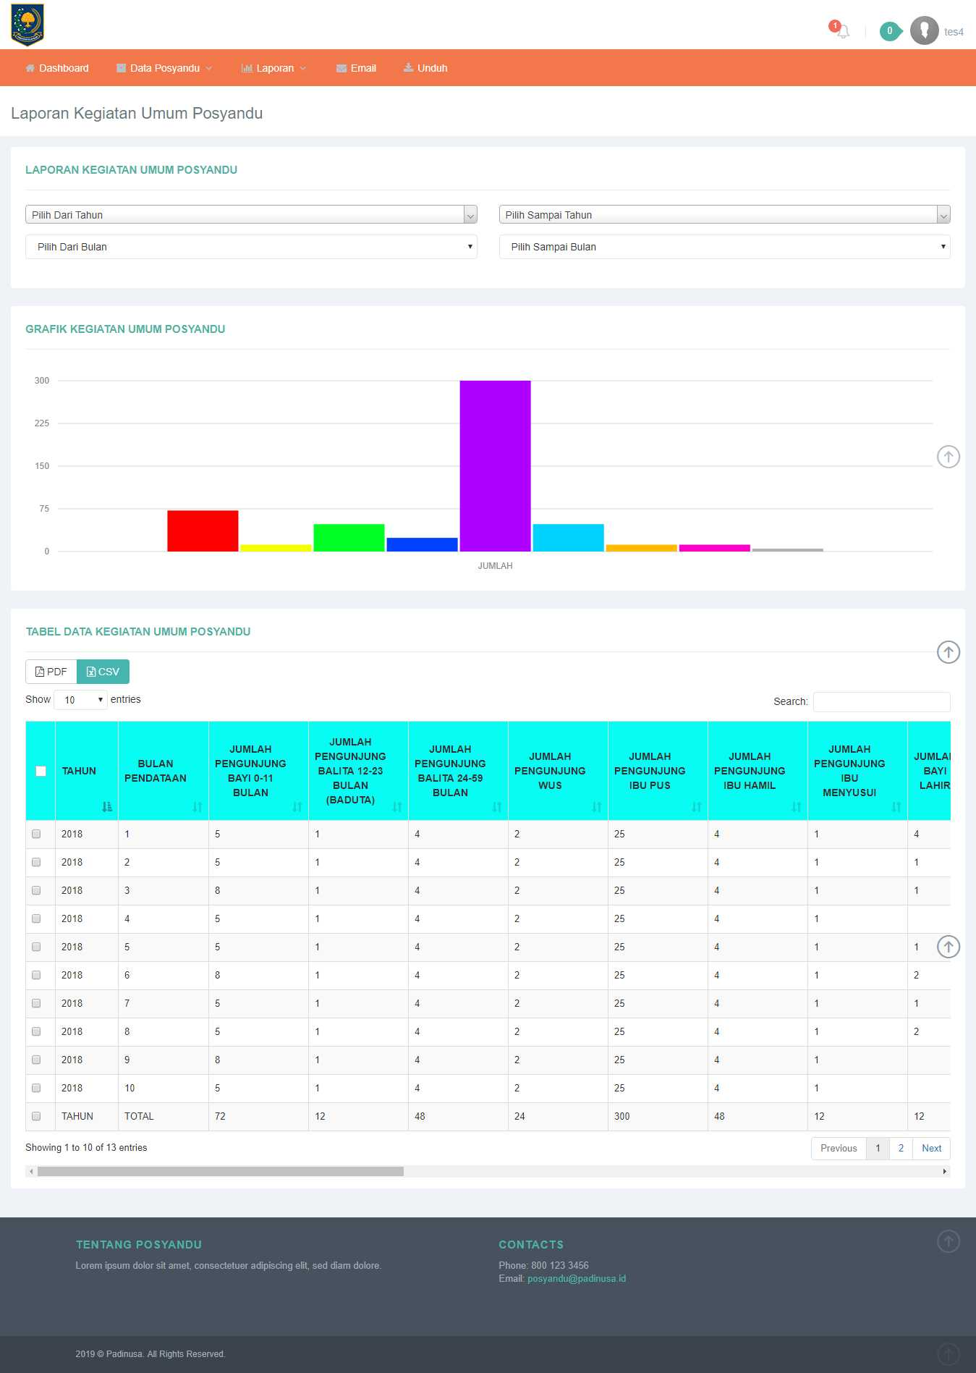
- Menu Kirim email

Menu yang menampilkan untuk “Kirim Email”
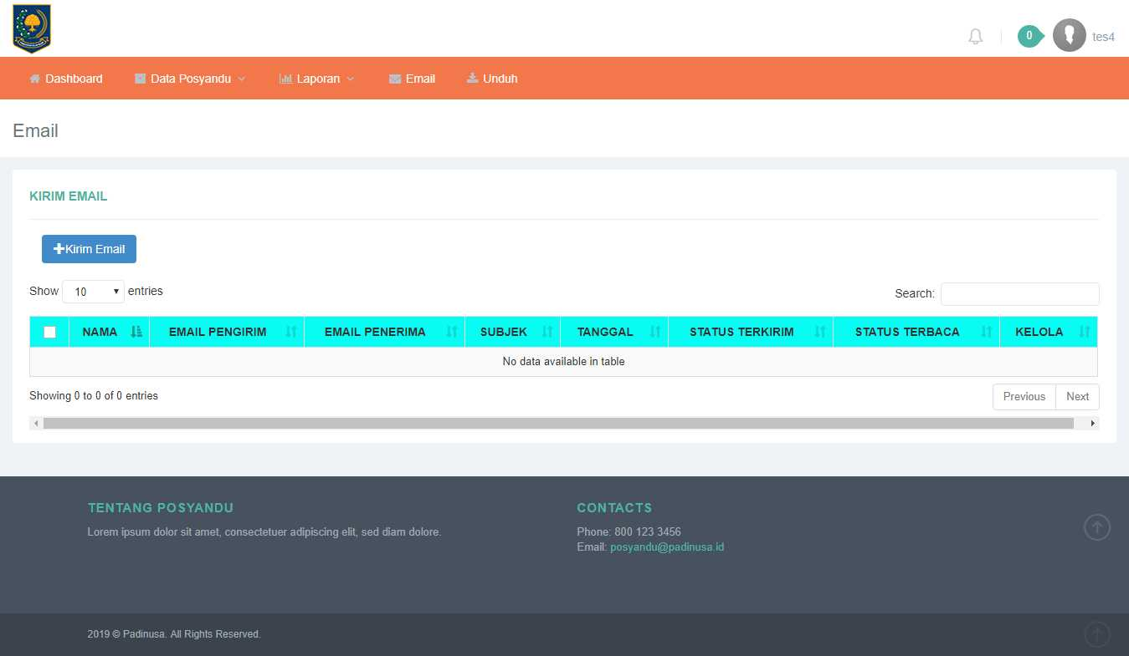

  - Kirim Email

Menu yang menampilakn untuk “Kirim Email”
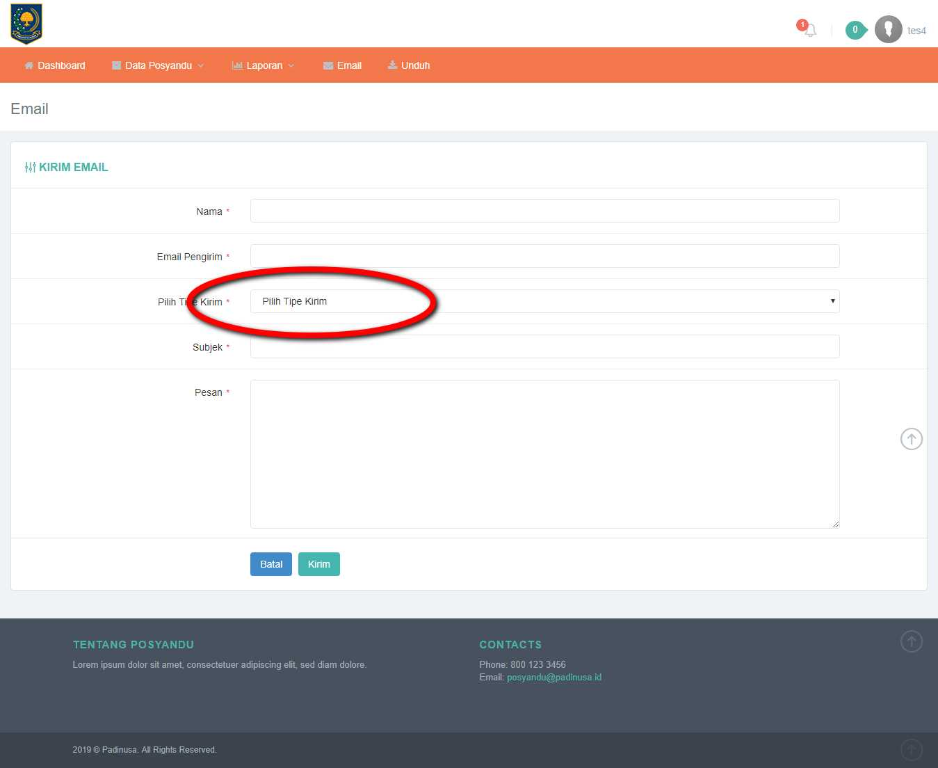

  - Lihat Email masuk dan balas Email

- Menu Unduh Format Import dan Buku Panduan

Menu yang menampilkan untuk “ Unduh Format Import Dan Buku Panduan”
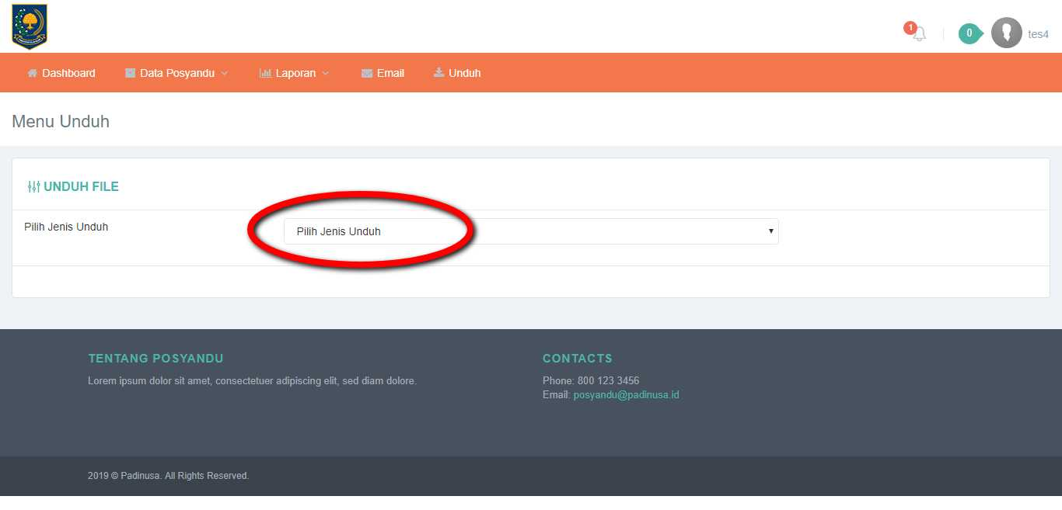

- Menu Akun
  - Ubah Akun

Menu yang emnampilakn untuk “Ubah Akun”
